Pressemitteilung
Mehr Ausbildung trotz Pandemiesituation
Kreissparkasse Augsburg begrüßt 18 neue Auszubildende und Studierende
Augsburg, 2. September 2021
Am 1. September begann für 18 junge Menschen das Berufsleben bei der Kreissparkasse Augsburg. Für eine Ausbildung zur Bankkauffrau bzw. zum Bankkaufmann haben sich 17 Nachwuchskräfte entschieden, eine Berufsstarterin absolviert ein dreijähriges duales BWL-Studium an der Dualen Hochschule Baden-Württemberg (DHBW) in Ravensburg. Sie alle erwartet in den kommenden Jahren eine fundierte und anspruchsvolle Ausbildung, die ihnen vielfältige berufliche Chancen bietet.
Dr. Wolfgang Zettl, Vorstandsmitglied der Kreissparkasse Augsburg, erklärt, warum die Ausbildung bei der Kreissparkasse eine gute Entscheidung für den Start ins Berufsleben ist: „Unsere Auszubildenden sind vom ersten Tag an in die Beratung der Kunden und in unsere Projekte mit eingebunden. Während der Ausbildung erwerben sie nicht nur umfangreiches Fachwissen, sondern haben auch die Möglichkeit, sich persönlich weiterzuentwickeln und eigene Ideen einzubringen und umzusetzen.“
Ausbildung mit Perspektive
Dazu kommen die interessanten Perspektiven nach Abschluss der Ausbildung: Viele Mitarbeitende der Kreissparkasse wechseln in den kommenden Jahren in den Ruhestand oder in die passive Phase ihrer Altersteilzeit. „Für uns ist es wichtig, diese frei werdenden Stellen mit eigenen Fachkräften zu besetzen“, so Zettl. Daher hat sich die Kreissparkasse dazu entschlossen, die Zahl der angebotenen Ausbildungsplätze zu erhöhen – obwohl die Pandemiesituation auch die Berufsausbildung vor besondere Herausforderungen stellt. In den Phasen der Kontaktbeschränkungen hat die Kreissparkasse digitale Tools wie E-Learning konsequent ausgebaut, gleichzeitig aber auch den persönlichen Kontakt zwischen Azubis und Ausbildern immer sichergestellt.

Kennenlernen schon vor dem Berufsstart
Die neuen Auszubildenden konnten sich in diesem Jahr schon vor dem offiziellen Ausbildungsstart kennenlernen: Personalabteilung und Jugendvertretung hatten dafür sowohl ein virtuelles Meeting als auch ein persönliches Treffen im Juli organisiert.
Der erste Ausbildungstag startete mit einem gemeinsamen Frühstück im Sparkassensaal, bei dem Dr. Zettl als Vertreter des Vorstands die neuen Kolleginnen und Kollegen begrüßte. Vertreter von Personalabteilung, Personalrat und Jugendvertretung beantworteten die Fragen der Auszubildenden und versorgten sie mit allen notwendigen Informationen, um ihnen einen guten Start ins Berufsleben zu sichern.
Ausbildung in der Region
Insbesondere die anstehende Fusion der Kreissparkasse Augsburg mit der Sparkasse Memmingen-Lindau-Mindelheim Anfang 2022 wirft für die jungen Menschen Fragen auf. „Unseren Auszubildenden eröffnet die Fusion zur Sparkasse Schwaben-Bodensee noch bessere berufliche Perspektiven und Arbeitsplatzsicherheit“, erklärt Zettl. Wichtig für die Berufsstarter: Während der gesamten Ausbildungszeit bleiben die Filialen der Kreissparkasse im Landkreis Augsburg ihr Einsatzort. Der Berufsschulunterricht findet weiterhin in Augsburg, das duale Studium wie bisher in Ravensburg statt.
Neue Ausbildungsschwerpunkte ab 2022
Interessenten, die gerne mit Menschen umgehen und Spaß an Finanz- und Wirtschaftsthemen haben, können sich schon jetzt unter www.ksk-a.de/karriere für die Ausbildung ab September 2022 bewerben. Neu ist ab dem nächsten Jahr die Auswahl zwischen zwei unterschiedlichen Schwerpunkten beim Ausbildungsberuf Bankkauffrau/Bankkaufmann: Der Schwerpunkt „Filialvertrieb“ setzt insbesondere auf die persönliche Beratung vor Ort, während sich die Auszubildenden beim Schwerpunkt „Digitaler Vertrieb“ vertieft mit digitalen Bankleistungen beschäftigen. Damit spiegelt auch die Berufsausbildung die Entwicklung in der Finanzbranche hin zu immer mehr Digitalisierung wider. Das duale BWL-Studium an der DHBW Ravensburg bietet die Kreissparkasse auch im kommenden Jahr unverändert an.
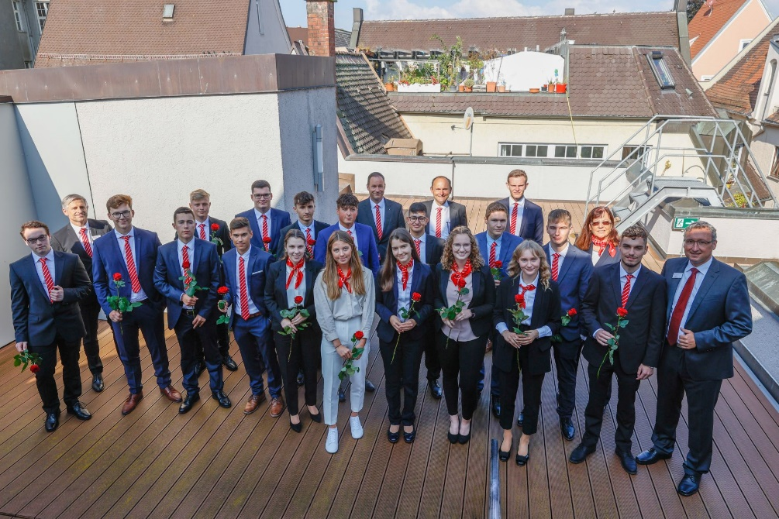
Bildunterschrift:
Für 18 junge Menschen begann am 1. September die Berufsausbildung bei der Kreissparkasse Augsburg. Dr. Wolfgang Zettl (Mitglied des Vorstands), Thomas Stummer (Personalleiter), Robert Schmidberger (Ausbildungsleiter), Felix Hauptmann (Vorsitzender Jugend- und Ausbildungsvertretung), Karin Thoma (Personalentwicklung) und Stefan Buck (Vorsitzender Personalrat) (v. l. n. r.) begrüßten die neuen Auszubildenden.
Foto: Thomas Baumgartner/Kreissparkasse Augsburg

Über die Kreissparkasse Augsburg:
Die Kreissparkasse Augsburg übernimmt seit ihrer Gründung 1855 Verantwortung für Menschen in allen Lebensphasen. Mit nachhaltigen Lösungen und der kompletten Bandbreite an Finanzdienstleistungen steht sie für die sichere Anlage von Ersparnissen. Als Kredite gibt sie diese Einlagen an Unternehmen, Privatpersonen und Kommunen in der Region weiter. Das selbstständige Wirtschaftsunternehmen in kommunaler Trägerschaft des „Sparkassenzweckverband Landkreis Augsburg und Stadt Schwabmünchen“ hat sich dem Gemeinwohl verschrieben und steht seit über 165 Jahren für Vertrauen sowie Qualität in Beratung und Service.
Mit einer Bilanzsumme von 3,9 Milliarden Euro und 489 Beschäftigten (per 31.12.2020) stellt die Kreissparkasse Augsburg einen bedeutenden Wirtschaftsfaktor und Arbeitgeber in der Region dar. Die persönliche Betreuung der Kunden durch qualifizierte Beschäftigte steht im Mittelpunkt des Handelns. Neben 18 Geschäftsstellen, 26 Selbstbedienungsstellen sowie 60 Geldautomaten steht sie ihren Kunden beim Online-Banking, mit Online-Beratung in der Internet-Filiale und durch telefonische Serviceleistungen rund um die Uhr zur Verfügung. Neben Bankservices können hier auch Produkte abgeschlossen werden. Beratungen werden flexibel nach Vereinbarung und einem ganzheitlichen Ansatz durchgeführt. Die Kombination aller Vertriebs- und Servicekanäle, sowie ein ausgewogenes Produktportfolio für alle Kundengruppen legen die Basis für eine starke Kundenbindung und hohe Kundenzufriedenheit. Ihre Verantwortung für Menschen zeigt die Kreissparkasse Augsburg auch in der Förderung von Kultur, Sport, Umwelt und Sozialem über Spenden, Sponsoring und ehrenamtlichem Engagement.
Unternehmenskontakt:

Kreissparkasse Augsburg
Markus Pfeffinger
Martin-Luther-Platz 5
86150 Augsburg

Telefon: (08 21) 32 51-41 48 8
Telefax: (08 21) 32 51-34 20 07
E-Mail: ksk@epr-online.de
Pressekontakt:

epr – elsaesser public relations
Elke Thiergärtner
Maximilianstraße 50
86150 Augsburg

Telefon: (0821) 450 879 12
E-Mail: et@epr-online.de
www.epr-online.de

